Školní vzdělávací program

Domov mládeže

Kompletní ŠVP pro mimoškolní vzdělávání a výchovu žáků středních odborných škol, odborných učilišť a vyšších odborných škol

Školní vzdělávací program vychází ze zákona č. 561/2004 Sb., o předškolním, základním, středním, vyšším odborném a jiném vzdělávání.(v platném znění 472/2011)

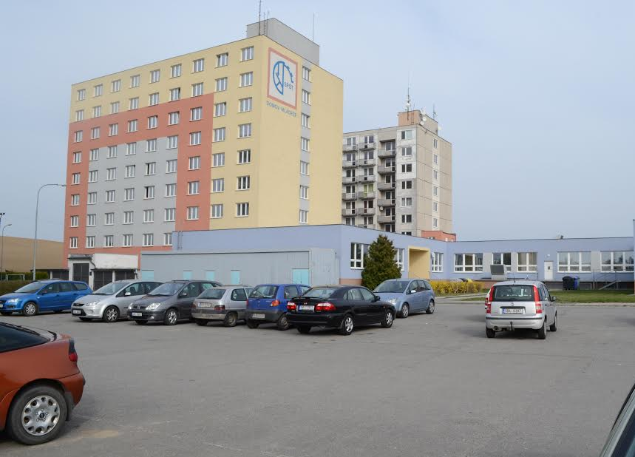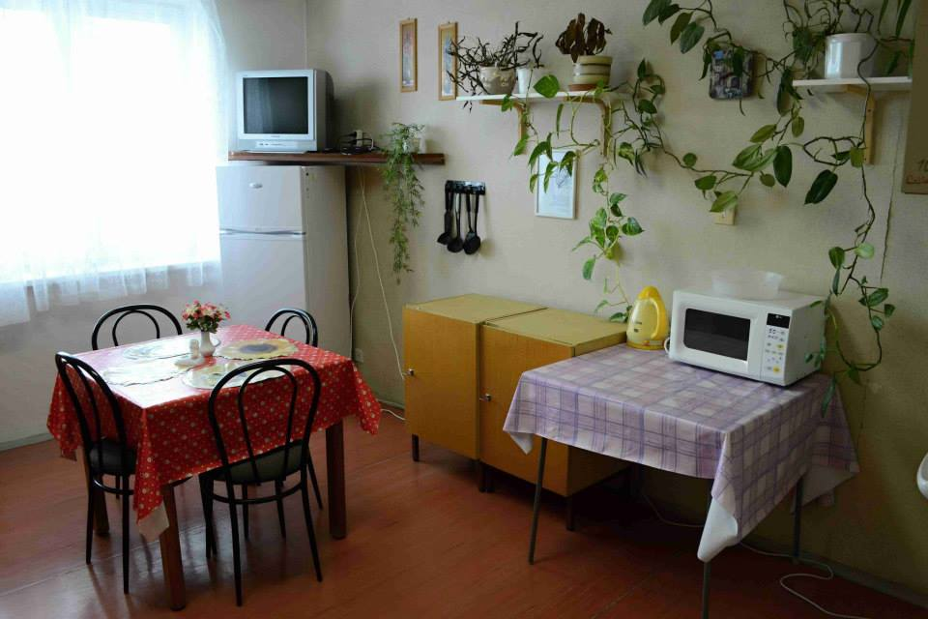

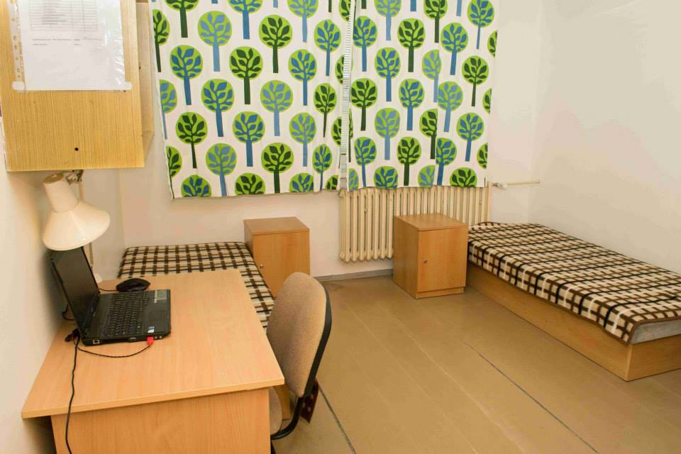

NOVÝ DM od 1. 9. 2014

Identifikační údaje
Název ŠVP | Domov mládeže
Datum | 21. 1. 2014
Platnost | od 1. 9. 2014

Název školy | Střední průmyslová škola Třebíč
Adresa | Manželů Curieových 734, 674 01 Třebíč
IČ | 66610702
REDIZO | 610250574
Kontakty | Alena Cahová
Ředitel | Zdeněk Borůvka
Telefon | 568 832 202
Email | acahova@spst.cz
www | www.spst.cz
Název zařízení | Domov mládeže
Adresa | Manželů Curieových 734, 674 01 Třebíč
IČ | 66610702
Vedoucí DM | Olga Klimánková
Telefon | 568 832 232, 568 832 239
Mobil | 733 756 521
Email | oklimankova@spst.cz
Zřizovatel | KÚ Kraj Vysočina
Adresa | Žižkova 57, 587 33 Jihlava
IČ | 70890749
Email | posta@kr-vysocina.cz
www | www.kr-vysocina.cz

…………………………………………………………
Datum, podpis, razítko

1.

2. Obsah

1. Identifikační údaje 1

2. Obsah 2

3. Charakteristika domova mládeže 3

4. Podmínky přijímání uchazečů k ubytování v domově mládeže 4

5. Cíle výchovně vzdělávací práce v domově mládeže 4-5

6. Výchovné a vzdělávací strategie 5

7. Formy a metody výchovně vzdělávací práce 6

8. Klíčové kompetence 6-8

9. Obsahy vzdělávání 8-10

10. Podmínky pro vzdělávání žáků se speciálními vzdělávacími potřebami a žáků
mimořádně nadaných 10-11
11. Časový plán vzdělávání 12
12. Pedagogická dokumentace 12
13. Podmínky bezpečnosti a ochrany zdraví žáků, hygieny, požární prevence
a prevence sociálně – patologických jevů 13

14. Materiální podmínky vzdělávání 13-14

15. Personální podmínky vzdělávání 14-15

16. Ekonomické podmínky vzdělávání 15

17. Spolupráce se sociálními partnery 15-16

18. Hlavní oblasti vlastního hodnocení ŠVP domova mládeže 16-17

2.

3. Charakteristika domova mládeže

Školní vzdělávací program pro domov mládeže dle § 5) odstavce 2) školského zákon popisuje materiální, personální a ekonomické podmínky a podmínky bezpečnosti a ochrany zdraví žáků, za nichž se vzdělávání v domově mládeže uskutečňuje. Podkladem pro jejich stanovení je platná školská legislativa a konkrétní požadavky vyplývající z cílů a obsahu vzdělávání.
Příznivé prostředí domova je jedním ze základů pro vzdělávání a motivaci k učení jako celoživotní nezbytnosti. Pouze jejich ucelený soubor umožní úspěšnou realizaci ŠVP domova mládeže a dosažení stanovených cílů a výsledků vzdělávání.

Poloha: Domov mládeže je součástí areálu Střední průmyslové školy Třebíč na ulici Manželů Curieových. Zastávky autobusů MHD jsou vzdáleny 100 – 200 m od budovy DM.

Školské služby: Domov mládeže poskytuje ubytování a stravování žákům vlastní školy i ostatním žákům a studentům středních odborných škol. Součástí ubytování je výchova a vzdělávání, které vedou k plnohodnotnému využívání volného času podporou volnočasových aktivit a zájmových kroužků.

Ubytování: Žáci jsou ubytováni odděleně dle pohlaví ve dvoulůžkových pokojích se samostatným sociálním zařízením a s možností připojení na internet. Kapacita domova mládeže je 200 lůžek. Pokoje jsou umístěny v 8 podlažích.

Stravování: Celodenní stravování je zajištěno ve školní jídelně s vlastním stravovacím zařízením v budově školy.

Organizace domova mládeže:
Příjezd do DM je v neděli od 17:00 do 21:00 hodin nebo v pondělí před vyučováním. V pátek ve14:30 hodin je odjezd všech ubytovaných z DM domů.
Po skončení vyučování probíhá v DM zájmová činnost, příprava do školy, individuální volno, žáci mají vycházky, odpočinek dle režimu dne a týdenního plánu.
Ubytovaní mají možnost ve volném čase využívat všechny společné a společenské prostory DM, posilovnu, sportovní halu a aulu školy. DM je dále vybaven kinosálem, kuchyňkami s TV a studovnami na každém podlaží.
Základní jednotkou výchovně vzdělávací činnosti v domově mládeže je výchovná skupina. Vedou je kvalifikovaní vychovatelé. Počet výchovných skupin je dán aktuálním počtem zapsaných žáků k ubytování vždy k začátku školního roku. Nejnižší počet žáků ve skupině je 20 a nejvyšší 30. Vychovatelé zabezpečují též noční služby.
Domov mládeže vede žáky a studenty k plnohodnotnému využívání volného času formou zájmových činností a rozvíjí tak jejich klíčové kompetence a funkční gramotnost.

3.

4. Podmínky přijímání uchazečů k ubytování v domově mládeže

Podmínky pro přijímání uchazečů, průběhu a ukončování vzdělávání v domově mládeže jsou legislativně dány školským zákonem a vyhláškou MŠMT ČR č. 108/2005 Sb., o školských výchovných a ubytovacích zařízeních, ve znění pozdějších předpisů. Umísťování žáků středních škol a studentů vyšších odborných škol je dáno § 4, odstavci 1, 2, 3 a 4 této vyhlášky.

Ubytování v domově mládeže
Do domova mládeže jsou přijímání žáci středních škol a studenti vyšších odborných škol (chlapci i dívky) na základě podání přihlášky do domova mládeže v termínu stanoveném ředitelem školy. V případě volné kapacity lze přijmout žáka k ubytování v domově mládeže i po uvedeném termínu.
O umístění žáka či studenta do domova mládeže vždy na období jednoho školního roku rozhoduje ředitel školy. Rozhodnutí je zasíláno písemně na adresu žadatele, resp. ho zákonní zástupci obdrží v den přijetí žáka do DM. Kritéria přijetí jsou obsažena v Provozním řádu domova mládeže. Na ubytování v domově mládeže není právní nárok.
Po přijetí žáka do domova mládeže je zajištění školských služeb ubytování a stravování upraveno smlouvou o ubytování se splátkovým kalendářem.
Při umisťování žáků do jednotlivých pokojů je dle možností respektován výběr spolubydlících na základě vlastní žádosti žáků nebo zákonných zástupců.
Ukončení pobytu žáka v domově mládeže v průběhu školního roku je na základě:
- písemné žádosti zákonného zástupce nezletilého žáka nebo
zletilého žáka či studenta
- neplacení předepsaných plateb daných smlouvou o ubytování či
poskytování školských služeb
- ukončení studia ve střední škole či vyšší odborné škole
- vyloučení z domova mládeže dle § 31 školského zákona
Při podmínečném vyloučení a vyloučení z domova mládeže se postupuje ve správním řízení v souladu se školským zákonem a školním řádem v platném znění.

5. Cíle výchovně vzdělávací práce v domově mládeže

Domov mládeže poskytuje žákům ubytování, vzdělávací a výchovnou činnost navazující na činnost školy. Obecné cíle výchovně vzdělávací činnosti stanovuje školský zákon § 2. Prvořadným úkolem je zabezpečit všem žákům odpovídající studijní, stravovací a ubytovací podmínky a vytvořit jim co nejvhodnější zázemí pro studium a využití volného času.
Cíle vzdělávání jsou společenské požadavky na celkový vzdělanostní a osobnostní rozvoj žáků. Vymezují strategie výchovy a výuky, výstupy a výsledky vzdělávání. Vytýčení a formulování cílů usnadňuje volbu efektivních výchovných a vzdělávacích strategií a prostředků k jejich dosažení.

Jasná formulace cíle vzdělávání je také základním předpokladem pro jeho pozdější hodnocení.
Srozumitelně formulovaný cíl ve zveřejněném ŠVP plní i motivační a informační roli pro žáky, studenty, zákonné zástupce atd.

4.

Konkrétní cíle
- vytváření podmínek pro přípravu do vyučování, vedení žáků k získávání vzdělání
- vedení žáků k účelnému využívání volného času
- osvojování si základních hodnot, zásad a pravidel, na nichž je založena společnost
- poznávání svých práv, ale i povinností k získání osobní samostatnosti
- osvojování si pravidel týmové spolupráce
- osvojování si různých dovedností a návyků potřebných pro další život jak osobní, tak pracovní
- pěstování hygienických návyků
- zavádění a upevňování zdravého životního stylu

6. Výchovné a vzdělávací strategie

Výchovné a vzdělávací strategie jsou společné postupy na úrovni školy i školského zařízení uplatňované ve výuce i mimo výuku, jimiž škola a školské zařízení cíleně utváří a rozvíjí klíčové kompetence.
Hlavní výchovnou a vzdělávací strategií v domově mládeže je akceptování pedagogiky volného času. Důležitou výchovnou a vzdělávací strategií je skutečnost, že vychovatelé převezmou odpovědnost za úspěšné vytváření pozitivního klimatu v domově mládeže i ve svých výchovných skupinách, za prevenci rizikových projevů chování žáků a za všestrannou podporu žáků v učení. Další strategií je vlastní hodnocení domova mládeže, neustálé zlepšování podmínek a spolupráce se zákonnými zástupci žáků a se sociálními partnery.
Strategie výchovné práce v DM vychází z obecných pedagogických zásad a současného respektování daných požadavků:
- požadavek pedagogického ovlivňování volného času - vychovatel ovlivňuje využití volného času formou nabídky vhodných aktivit a žáky vhodně motivuje
- požadavek dobrovolnosti - žák se volnočasových aktivit může zúčastnit dle svého uvážení (prvořadá je příprava na vyučování)
- požadavek přiměřenosti - předkládané aktivity žáků musí být přiměřené jejich věku, pohlaví, zdravotnímu stavu příp. finančním možnostem
- požadavek vyzdvihování kladných rysů osobnosti - vychovatel vyzdvihuje kladné vlastnosti žáků a hodnotí jejich dosažené výsledky
- požadavek zajímavosti a zájmovosti - vychovatel nabízí aktivity rozvíjející zájmy jednotlivých žáků pro ně zajímavé
- požadavek aktivity - vychovatel vede žáky k aktivnímu využití volného času
- požadavek citlivosti a citovosti - vychovatel je povinen jednat s žáky citlivě a nabízet žákům aktivity vedoucí k rozvoji jejich duševního života
- požadavek prostoru k seberealizaci - vychovatel dbá na to, aby se žák ve vybrané činnosti mohl dostatečně realizovat, vede ho k pocitu úspěšnosti

5.

7. Formy a metody výchovně vzdělávací práce

Formy výchovné činnosti v domově mládeže
- plánování a příprava výchovné činnosti a aktivity
- kolektivní působení
- individuální působení
- individuální pohovory
- průběžné neformální působení vychovatele
- pravidelné aktivity – studijní klid, zájmové kroužky, využití sportovních areálů, internet, TV
- příležitostné aktivity – jednorázové akce, exkurze, výlety, turnaje, besedy, soutěže, kulturní akce ve městě a okolí

Metody výchovné činnosti v domově mládeže
- motivace a aktivizace žáků
- rozhovory a diskuze řízené i neřízené
- přednáška a beseda
- dotazníková šetření a ankety
- monitorování sociálního klimatu a kultury školy a domova mládeže
- monitorování a hodnocení výsledků vzdělávání (úspěšnost žáků, zapojení do aktivit a projektů apod.) atd.

V domově mládeže dále plní vychovatel stálé úkoly, což je průběžná výchovná činnost (kontrola pořádku a úklidu, dodržování školního řádu školy včetně řádu DM, dohled na dodržování a naplňování studijního klidu, pomoc a podpora při přípravě na vyučování, zprostředkování vzájemné pomoci spolužáků apod.).

8. Klíčové kompetence

Vychovatelé vycházejí z vědomostí žáků, které se snaží rozvinout do schopností a dovedností, jež jsou zapotřebí k výkonu jednotlivých činností. Vznikají tzv. klíčové kompetence jedince. Tyto jsou součástí měsíčních plánů činnosti výchovných skupin a výchovná činnost vede ke snaze osvojení těchto kompetencí u žáků. Výchovné skupiny jsou tvořeny žáky z různých ročníků a škol, pedagogické působení vychovatele je nasměrováno i napříč výchovnými skupinami.

Kompetence k učení a sebevzdělávání
- hledat motivaci k učení, poznávat smysl učení a chápat sebevzdělávání jako
celoživotní proces
- získávat všeobecné a odborné vzdělání
- vytvářet návyky k samostatnému učení a dbát na zkvalitňování přípravy
do vyučování, vyhledávat nové poznatky i z jiných zdrojů
- získané teoretické vědomosti dávat do souvislostí a uplatnit je v praxi

6.

Kompetence k řešení problémů
- rozpoznat problém, objasnit jeho podstatu a učit se ho řešit
- obhájit své řešení problému
- rozlišovat správné a nesprávné řešení a přijmout zodpovědnost za jeho důsledky
- učit se nevyhýbat problémům a nenechat se odradit případným nezdarem

Komunikativní kompetence
- umět se vyjádřit a rozvíjet slovní zásobu
- vyjadřovat se spisovně jak v komunikaci ústní, tak i písemné
- komunikovat kultivovaně
- mít právo vyjádřit svůj názor
- umět vyslechnout názor druhých
- rozvíjet schopnost pracovat s informacemi

Sociální a interpersonální kompetence
- rozvíjet schopnost začlenit se do nového kolektivu
- jednat týmově
- tolerovat druhé
- umět obhájit své názory a prosadit se
- vytvořit si reálnou představu o sobě samém – nepřeceňovat své možnosti
- rozvíjet schopnost zdravého sebevědomí
- přebírat odpovědnost za své chování
- budovat odpovědný vztah ke svému zdraví, pečovat o fyzický a duševní rozvoj
- učit se plánovat
- učit se vyrovnávat s novými sociálními rolemi

Občanské, činnostní a pracovní kompetence
- pochopit postavení člověka ve společnosti a pravidla vzájemného respektování
- uznávat a vážit si tradic a kulturních hodnot
- učit se žít v kultivovaném prostředí
- vážit si výsledků práce jiných lidí
- uvědomit si svá práva a povinnosti
- dbát na bezpečnost vlastní i skupinovou
- umět rozpoznat násilí v jakékoliv podobě a bránit se proti němu
- vážit si a chránit životní prostředí a přírodu

Kompetence k trávení volného času
- umět účelně trávit volný čas a orientovat se v možnostech smysluplného trávení volného času
- odmítnout nevhodné nabídky pro trávení volného času
- vhodně si vybrat zájmové činnosti dle svých možností

7.

- rozvíjet své zájmy v organizovaných i individuálních činnostech
- zapojovat se do sportovních aktivit

9. Obsahy vzdělávání

Studijní doba a studijní klid
Vychovatelé pomáhají při přípravě na vyučování dle svého zaměření a schopnosti motivace v době osobního volna i v době studijního klidu. Sledují pravidelně prospěch a průběžnou klasifikaci žáků. Umožní žákům návštěvu konzultačních hodin u jednotlivých vyučujících i hodiny soukromého doučování. Podporují pomoc starších spolužáků mladším. Umožňují i studium po večerce na studovnách jednotlivých podlaží. Žáci využívají při svém učení nejrůznější studijní materiály jak z teoretického tak z praktického vyučování, zdroje z knihovny školy, z internetu a jiných médií.

Schůzky výchovné skupiny s vychovatelem
Vychovatelé konají s žáky svých výchovných skupin pravidelné schůzky obvykle v pondělí v první den příjezdu do DM. Pokud není vychovatel přítomen potom v den následující.
Vychovatel seznamuje své svěřence s plánem práce na konkrétní týden, s činnostmi a aktivitami, do kterých se mohou průběžně zapojit. Seznámí ubytované s nedostatky v úklidu, které byly při průběžné týdenní kontrole zjištěny a domluví se na jejich odstranění. V rámci výchovné skupiny se vychovatel domlouvá s žáky na pravidelných službách na kuchyňce a u hlavního vchodu do DM. Pokud se konají mimořádné akce ve škole či na DM, při kterých je potřeba pomoci, domlouvá se vychovatel se žáky na průběžných službách, výpomoci apod.

Zájmová činnost na DM

1.Volnočasové aktivity pravidelné

Vychovatelé realizují volnočasové aktivity a zajišťují činnost zájmových kroužků dle svého zaměření v době k této činnosti určené. Postupují dle celoročních plánů jednotlivých zájmových útvarů.

Všechny sportovní aktivity přispívají k zlepšování fyzické kondice, vedou žáky k aktivnímu odpočinku, k rozvíjení pohybové kultury a pohybových dovedností, k upevňování morálněvolních vlastností a v neposlední řadě k probouzení ctižádosti a soutěživosti žáků. Nedílnou součástí sportovních aktivit je osvojování si základních pravidel jednotlivých disciplín a míčových her a též zásad poskytování první pomoci při úrazu.

  - Kroužky se sportovním zaměřením:
kroužek kopané, basketbalu, volejbalu, nohejbalu, florbalu, badmintonu a tenisu, pro něž máme k dispozici tělocvičnu naší školy.
Pro florbal si navíc pronajímáme u našeho partnera TJ Spartak Třebíč jednou týdně v úterý velkou florbalovou halu. Každou druhou středu v měsíci navštěvujeme s žáky plavecký areál Laguna v Třebíči v rámci zájmového kroužku plavání.
V době individuálního volna žáci pravidelně navštěvují dvě posilovny v domově mládeže a velkou hernu, vybavenou dvěma stoly na stolní tenis a stolní fotbal.

8.

  - Konverzace v německém jazyce pro mírně pokročilé
Této nabídky využívají žáci nižších ročníků dojíždějící, ale i žáci ubytovaní na DM. Cílem jazykových setkávání je prohlubování jazykových, lexikálních a gramatických kompetencí, jejichž základy žáci dostali na základní škole.
Konverzační průprava a práce s reáliemi německy mluvících zemí, četba textů a poslechové nahrávky doplňují základní jazykové kompetence.
Pracujeme s učebnicí Sprechen Sie Deutsch 1. Pro tato jazyková setkání využíváme prostor společenské místnosti v přízemí DM. Žáci vyšších, tj. maturitních ročníků tuto aktivitu již nevyužívají.

- Volnočasové aktivity příležitostné
Vychovatelé připravují a realizují volnočasové příležitostné aktivity dle celoročního výchovného plánu DM. I tyto aktivity vedou žáky k aktivnímu odpočinku, k rozvíjení pohybových dovedností, k upevňování morálněvolních vlastností, k probouzení ctižádosti a soutěživosti žáků, k prohlubování a navazování nových vzájemných přátelských vztahů mezi ubytovanými a k budování důvěry mezi ubytovanými a vychovateli.

  - Odpoledne v outdoorovém lanovém resortu Březová u Třebíče
Tuto aktivitu připravujeme pro odvážné a po dobrodružství dychtící žáky, kteří zde prokazují značnou fyzickou odolnost, vyspělost a kondici, zdravé sebevědomí, týmovou spolupráci a odpovědný vztah ke svému zdraví.
  - Bowlingový turnaj družstev, resp. výchovných skupin
Pro tuto aktivitu využíváme Bowlingové centrum U Kmotra v Třebíči. Připravujeme a realizujeme vánoční a velikonoční turnaj výchovných skupin.
  - Zájezd do multikina v prostoru nákupního centra Olympie Brno
Tato volnočasová aktivita je orientována na smysluplné využití času a prostoru, jež nabízí toto nákupní a zábavné centrum. Žáci navštěvují filmová představení dle vlastního výběru, volí si filmy v anglickém znění s titulky, které se doposud nepromítají v běžných kinech. Další aktivitu, kterou pravidelně volí, je zdolávání místní umělé horolezecké stěny. Zájemci o techniku si stihnou ještě prohlédnout výstavu automobilů nebo novinky z oblasti výpočetní techniky. V adventním období je žákům umožněno ve zbývajícím čase, obstarat si navíc vánoční dárky pro své nejbližší.

  - Poznávací zájezd do Vídně
Tuto aktivitu pořádáme ve spolupráci s vyučujícími resp. s komisí cizích jazyků, dějepisu, občanské nauky a českého jazyka. Poznávacího zájezdu se účastní žáci ubytovaní i žáci dojíždějící. Zájezd zaměřujeme na tři oblasti poznání:
Vídeň jako evropská metropole a sídlo řady mezinárodních organizací; žáci projedou či projdou oblast sídelních orgánů OSN – UNO City.
Velkou pozornost věnujeme historickému jádru města s návštěvou mnoha památek a turisticky zajímavých objektů včetně zimního i letního císařského sídla.

9.

Třetím a žáky velmi oblíbeným místem je areál Arsenálu s vojensko-historickým muzeem, kde mají možnost v reálu se setkat s více jak 500 lety společného historického vývoje našich zemí v období habsburské monarchie. Na své si přijdou hlavně obdivovatelé vojenské techniky z období obou světových válek.

- Exkurze a poznávací zájezdy DM

Vyvrcholením celoroční činnosti domova mládeže jsou celodenní poznávací zájezdy spojené s exkurzemi. Vždy mají výchovný cíl a doplňují oblasti vzdělávání jak ve všeobecně vzdělávací rovině tak i v rovině odborného vzdělávání. Žáci získávají informace z celé řady jiných zdrojů, získané teoretické vědomosti si dávají do souvislostí i v dalších oblastech společenského a profesního života. Při takto náročných aktivitách přebírají odpovědnost za své chování, učí se pohybovat v kultivovaném prostředí, učí se vážit si výsledků práce jiných lidí a chránit životní prostředí, přírodu a majetek. Při těchto aktivitách je naším pravidelným partnerem firma autobusová doprava Uchytil Rudíkov.

Přehled realizovaných exkurzí a zájezdů 2013 – 2018:

  - V květnu 2013 žáci navštívili firmu Škoda Auto a.s. a muzeum Škoda auto v Mladé Boleslavi, skalní město Příhrazské skály a Drábské světničky a perlu Českého Ráje – údolí Plakánek a gotický hrad Kost.

  - V květnu 2014 se nám podařila exkurze do bývalého trezoru České národní banky v hlavní budově ČNB v Praze.
Žáci byli prakticky a odborným výkladem vtaženi do expozice „Lidé a peníze“, kde plnili i konkrétní úkoly. Po té si prohlédli zajímavá místa v oblasti Strahova, Petřína, Hradčanského, Staroměstského a Václavského náměstí.

  - V květnu 2015 žáci sami navrhli v souvislosti s připomínkovými akcemi k výročí holokaustu návštěvu bývalého koncentračního tábora v Osvětimi – Birkenau, což jsme s velkou pokorou zrealizovali.

  - V dubnu 2016 žáci navštívili světovou výstavu TITANIC v Praze, hluboký dojem ve všech zanechala i česká stopa na legendárním technickém zázraku počátku 20. století. Odpolední část návštěvy Prahy byla věnována návštěvě největšího modelového kolejiště ve střední a východní Evropě v pavilonu Království železnic na Smíchově.

  - V dubnu 2018 při příležitosti 100. výročí vzniku republiky žáci navštívili expozice v Národně technickém muzeu v Praze a účastnili se paroplavby na historické lodi po zákoutích staré Prahy.

10.

10. Podmínky pro vzdělávání žáků se speciálními vzdělávacími potřebami a žáků mimořádně nadaných

ŠVP domova mládeže vytváří podmínky pro zpřístupňování vzdělávání nejen z hlediska srovnatelných možností pro žáky se speciálními vzdělávacími potřebami, ale i z hlediska postupu, jak žáka motivovat a vtáhnout do aktivní účasti na vzdělávání.

Vzdělávání žáků se speciálními vzdělávacími potřebami
Vzdělávání žáků se speciálními vzdělávacími potřebami vychází z legislativních norem, kterými jsou § 16, odstavec 2 a 3 zákona č. 561/2004 Sb., o předškolním, základním, středním, vyšším odborné a jiném vzdělávání (školský zákon), vyhláška MŠMT č. 73/2005 Sb., o vzdělávání dětí, žáků a studentů se speciálními vzdělávacími potřebami a dětí, žáků a studentů mimořádně nadaných, ve znění pozdějších předpisů, vyhláška MŠMT č. 108/2005 Sb., o školských

výchovných a ubytovacích zařízeních, ve znění pozdějších předpisů, která v § 3, odstavci 3, řeší počet žáků a studentů vyšších odborných škol se zdravotním postižením ve výchovné skupině v domově mládeže. Školský zákon jednoznačně stanovuje princip práva na individuální přístup k žákům a ukládá brát ohled na vzdělávací potřeby jednotlivých žáků. Jsou to tedy povinné podmínky vzdělávání.
Žákům se speciálními vzdělávacími potřebami je v domově mládeže poskytována individuální péče v rámci jejich potřeb. Při zajištění individuální péče a speciálních potřeb žáka spolupracují vychovatelé se zákonnými zástupci a s výchovnými poradci škol.
Vzdělávání žáků se sociálním znevýhodněním souvisí především se znalostí rodinného zázemí žáků. U těchto žáků se může jednat o rizikové chování, nízký zájem o vzdělávání, předčasné odchody ze vzdělávacího procesu a u cizinců nebo příslušníků národnostních menšin atd. lze očekávat i jiné kulturní, náboženské, rodinné a etnické normy a hodnoty.
Pedagogičtí pracovníci, ale i ostatní žáci se seznamují se sociálně kulturními zvláštnostmi žáků, aby byli schopni pochopit jejich projevy a problémy a volit vhodné vyučovací metody a společenský přístup k nim.
Prostředkem pro zvýšení aktivity ve vzdělávání je motivace k učení a pozitivní klima ve škole i v domově mládeže. Zvýšenou pozornost je nutné věnovat prevenci rizikového chování žáků. K prevenci rizikového chování žáků slouží v domově mládeže nabídka volnočasových aktivit.
V domově mládeže vychovatelé průběžně identifikují žáky se špatným prospěchem a s riziky neúspěšnosti a podporují je ve vzdělávání (motivace, doučování, pomoc spolužáků).
Práce se žáky se sociálně znevýhodněného prostředí spočívá především v jejich motivování k učení a vzdělávání a ke školní úspěšnosti prostřednictvím
diferencovaného, individuálního přístupu všech pedagogických pracovníků domova mládeže.

Vzdělávání mimořádně nadaných a talentovaných žáků
Podpora mimořádně nadaných a talentovaných žáků je dána §17 školského zákona. Individuální přístup k talentovaným a nadaným žákům je žádoucí nejen pro žáky
samotné, ale má zásadní význam i pro společnost. Mezi mimořádně nadané žáky nepatří pouze žáci s mimořádnými schopnostmi uměleckými i pohybovými, ale i žáci s mimořádně vysokou úrovní výkonu ve všech nebo pouze v určitých oblastech vzdělávání, projevující se vysokou motivací, cílevědomostí a kreativitou individuální péče a speciálních potřeb žáka. Vychovatelé spolupracují se zákonnými zástupci a s výchovnými poradci škol.
Mimořádně nadaní žáci se projevují jako výrazné osobnosti, mohou mít ale problémy v komunikaci, v sebehodnocení, jsou často citliví na kritiku a hodnocení druhých. Ve vzdělávání je vhodné využívat náročnější metody a postupy, problémové a projektové vyučování, samostudium, práci s ICT aj. Žáci by měli být vhodně zapojováni do týmové práce. Problémem je identifikace nadaných žáků, zvláště těch intelektově nadaných a je to především úkolem školy.
Intelektově nadané žáky je třeba motivovat k zapojováním do zájmových útvarů, podíl na vytváření webových stránek, účast na příležitostných akcích, zapojování do žákovských projektů, účasti v přehlídkách a soutěžích, kde je důležitou součástí i získání veřejného ocenění jejich úspěchů.

11. Časový plán vzdělávání

ŠVP domova mládeže není ročním plánem, ale má širší časový záběr a obsahuje činnosti alespoň na dobu středního vzdělávání, ukončené maturitní zkouškou. ŠVP domova mládeže je tedy koncipován na dobu čtyř let (školní rok 2014/2015 až školní rok 2017/2018). Na ŠVP navazuje roční plán činnosti domova mládeže a jeho konkretizace v měsíčních a týdenních plánech činnosti domova mládeže.

Roční plán činnosti domova mládeže je koncipován vždy na jeden školní rok a obsahuje koncepci činnosti domova mládeže jen s orientačním časovým určením jednotlivých činností. Roční plán činnosti vychází z časového plánu školy
a schvaluje ho ředitel školy.

V měsíčních plánech domova mládeže jsou uváděny konkrétní akce ve vazbě na konkrétní termíny, nikoliv dlouhodobé průběžné činnosti realizované vychovateli. Měsíční plán schvaluje pracovník organizace odpovědný za domov mládeže.

V týdenních plánech je program činnosti vlastní výchovné skupiny, vycházející ze ŠVP domova mládeže, ročního výchovně vzdělávacího plánu a měsíčních plánů výchovy mimo vyučování. Každý/á skupinový/á vychovatel/ka v nich zveřejňuje přehled plánované pravidelné i jednorázové činnosti. Týdenní plán schvaluje vedoucí vychovatelka.

Režim dne je součástí vnitřního řádu domova mládeže a jeho obsahem je časové určení pravidelných činností žáků tj. doba kontrol přítomnosti žáků, doba určená k odpočinku, k zájmovým činnostem, přípravě na vyučování, doba studijního klidu a doba večerky.

Rozvrh služeb vychovatelů je zpracováván vedoucí vychovatelkou vždy na jeden školní rok a je rozvržen do 6. týdenních cyklů. Rozvrh služeb schvaluje ředitel školy a člen vedení školy odpovědný za domov mládeže.

12. Pedagogická dokumentace

Pedagogická dokumentace vychází z platné legislativy a zahrnuje:
pedagogickou dokumentaci zařízení
- vnitřní řád domova mládeže
- plány činnosti (roční, měsíční, týdenní)
- deník výchovné skupiny
- denní záznamy výchovné práce
Pedagogickou dokumentaci žáka/studenta
- osobní spis žáka
- přihláška žáka k ubytování
- rozhodnutí o přijetí žáka do DM
- smlouva o ubytování (u nezletilých žáků podepsána rodiči)
- poučení žáků o bezpečnosti a ochraně zdraví a o požární ochraně (BZOP - u nezletilých žáků podepsána rodiči)

13. Podmínky bezpečnosti a ochrany zdraví žáků, hygieny, požární prevence a prevence sociálně – patologických jevů

Domov mládeže postupuje při zajištění hygienických podmínek podle vyhlášky Ministerstva zdravotnictví č. 410/2005 Sb. o hygienických požadavcích na provoz zařízení a provozoven pro výchovu a vzdělávání dětí a mladistvých, ve znění pozdějších předpisů, která stanoví hygienické požadavky na prostorové podmínky, vybavení, provoz, osvětlení, vytápění, mikroklimatické podmínky, zásobování vodou a úklid.
Pracovníci DM nesou zodpovědnost za bezpečnost a dodržování hygienických předpisů ubytovaných žáků.
Z toho vyplývá povinnost každého vychovatele prokazatelně poučit ubytované žáky o základních bezpečnostních podmínkách a hygienických pravidlech, které musí každý žák dodržovat. Poučení je prováděno při nástupu žáka do domova mládeže.
Žák svým podpisem stvrzuje, že byl řádně proškolen a bude bezpečnostní podmínky a hygienická pravidla dodržovat. O poučení se vede zápis v pedagogické dokumentaci.

Prevence sociálně patologických jevů zahrnuje komplexní uplatnění dostupných prostředků, to je vzdělávání vychovatelů, spolupráce s rodiči a učiteli na školách
a přitažlivé vyplnění volného času ubytovaných.
Důraz je kladen na tyto sociálně patologické jevy:
- užívání návykových látek (tabák, alkohol, drogy)
- patologické hráčství
- šikana, kyberšikana, vandalismus
- záškoláctví, ohrožování mravní výchovy mládeže
- kriminalita a delikvence
- nevhodné stravování – bulimie, anorexie
V souvislosti s těmito jevy je uplatňována spolupráce se školní psycholožku, metodiky prevence a výchovnými poradci a třídními učiteli ubytovaných žáků.

14. Materiální podmínky vzdělávání

Materiální vybavení je určeno pro žáky a zaměstnance domova mládeže.
Vybavení domova mládeže vychází z vyhlášky ministerstva zdravotnictví č. 410/2005 Sb., o hygienických požadavcích na prostory a provoz zařízení a provozoven pro výchovu a vzdělávání dětí a mladistvých, ve znění pozdějších předpisů.
ŠVP domova mládeže vychází z aktuálních prostorových a materiálních podmínek, ale zdůrazňuje i plánované vybavování, obměňování a doplňování nábytkem, moderními vzdělávacími didaktickými pomůckami, moderními prostředky ICT, sportovním nářadím, vybavením studoven a kluboven tak, aby bylo možné úspěšně realizovat plánované výchovné a
vzdělávací strategie, činnosti a aktivity z obsahu ŠVP domova mládeže, aby se prostředí a vybavení domova mládeže stávalo pro žáky stále atraktivnější, aktivizující a motivující.
Žáci jsou ubytovaní v dvoulůžkových pokojích s vlastním sociálním zařízením, které splňují podmínky vyhlášky pro zařazení do 1. kategorie.

Na každém podlaží je k dispozici kuchyňka – vybavená ledničkou, varnou konvicí, mikrovlnou troubou, sendvičovačem, toustovačem a nádobím. K zapůjčení jsou ve sborovně DM indukční vařiče.
Vybavení pokojů pro každého ubytovaného:
- válenda s úložným prostorem, lůžkoviny
- šatní skříň, knihovnička, noční stolek
- PC stůl, židle
- lampička
- každý pokoj má připojení k WIFI

Společné prostory - místnosti pro výchovně vzdělávací činnost a individuální i skupinové aktivity:
- kinosál – sportovní místnost pro stolní tenis a stolní fotbálek
- společenská místnost s TV
- 2 posilovny v přízemí DM
- sborovna vychovatelů
- studovny na každém podlaží

K naplnění tělovýchovných a sportovních zájmů žáků formou organizované zájmové činnosti je využívána tělocvična školy, hala TJ Spartak Třebíč a plavecký areál Laguna Třebíč.

15. Personální podmínky vzdělávání
Personální podmínky vzdělávání zásadně ovlivňují naplňování ŠVP domova mládeže a výsledky vzdělávání žáků. Kvalitní výchovnou a vzdělávací činnost zajišťují v ŠVP domova mládeže kvalifikovaní pedagogičtí pracovníci. Pro personální zajištění výchovně vzdělávací oblasti jsou rozhodující ustanovení zákona č. 563/2004 Sb., o pedagogických pracovnících, který stanoví kvalifikaci a předpoklady pro výkon činnosti pedagogické pracovníka:
- plná způsobilost k právním úkonům
- odborná kvalifikace pro přímou pedagogickou činnost
- bezúhonnost
- zdravotní způsobilost
- schopnost prokázat znalost českého jazyka.
Pedagogičtí pracovníci a ostatní pracovníci domova mládeže se dále řídí vyhláškou č. 263/2007 Sb., kterou se stanoví pracovní řád pro zaměstnance škol a školských zařízení zřizovaných MŠMT, krajem, obcí nebo dobrovolným svazem obcí, ve znění pozdějších předpisů.
Pedagogickými pracovníky v domově mládeže jsou vychovatelé a vedoucí vychovatelka, které řídí ředitel školy. Počet vychovatelů je dán počtem ubytovaných žáků a studentů.
Všichni pedagogičtí pracovníci domova mládeže jsou odborně a pedagogicky způsobilí.
14.

Na základě zákona o pedagogických pracovnících a nařízení vlády č. 75/2005 Sb., o stanovení rozsahu přímé vyučovací, přímé výchovné, přímé speciálně pedagogické a přímé pedagogicko-psychologické činnosti pedagogických pracovníků, stanovuje ředitel školy každoročně rozsah

přímé pedagogické činnosti pro pedagogické pracovníky výchovy mimo vyučování a domova mládeže. Přímá pedagogická činnost vychovatele domova mládeže je dlouhodobě stanovena na 32 hodin týdně.

Další vzdělávání pedagogických pracovníků
Vedení školy a domova mládeže klade velký důraz na další vzdělávání pedagogických pracovníků, vzdělávání je zaměřeno na oblast tvorby a implementace ŠVP domova mládeže, řízení pedagogických pracovníků, školskou a obecnou legislativu, na metodiku osobního rozvoje pedagogických pracovníků v problematice prevence rizikového chování žáků, vzdělávání v oblasti bezpečnosti
a ochraně zdraví žáků a požární ochraně a v oblasti jejich specializace při vedení zájmového útvaru.
Pedagogičtí pracovníci využívají udělené studijní volno, dle § 24, odstavce 7, zákona o pedagogických pracovnících, k samostudiu a vzdělávání, dle studijního zájmu pedagogického pracovníka a dle potřeb. Plán vzdělávání vychovatelů je obsažen v ročním plánu vzdělávání pedagogických pracovníků.

16. Ekonomické podmínky vzdělávání

Finanční zabezpečení činnosti domova mládeže je zajišťováno zřizovatelem formou příspěvku na provoz, pro který je každoročně stanoven normativ na ubytovaného a stravovaného žáka. Dalším finančním zdrojem pro financování činnosti domova mládeže je doplňková činnost školy, na které se domov mládeže velmi významně podílí. Dominantní doplňkovou činností domova mládeže je komerční ubytování a stravování.
Výše úplaty za školské služby ubytování je v souladu s § 5 vyhlášky MŠMT č. 108/2005 Sb., o školských výchovných a ubytovacích zařízeních a školských účelových zařízeních, ve znění pozdějších předpisů. Domov mládeže je pro stanovení výše úplaty zařazen do I. kategorie. Výši úplaty za ubytování žáků v domově mládeže stanovuje ředitel školy s přihlédnutím k vybavení domova a k úrovni poskytovaných služeb.

17. Spolupráce se sociálními partnery a zákonnými zástupci

Provoz DM se řídí vnitřním řádem domova mládeže a režimem dne. S těmito základními dokumenty jsou žáci seznamováni již při nástupu na ubytování. Jejich pochopení a respektování stvrzují žáci svým podpisem. Také zákonní zástupci žáků jsou s Vnitřním řádem DM a režimem dne prokazatelně seznámeni. Ubytovaní žáci a studenti jsou proškolování v BOZP a PO.
Každý vychovatel je ve stálém kontaktu s třídními učiteli, s vyučujícími jednotlivých předmětů, včetně odborného výcviku, popř. se školní psycholožkou, výchovným poradcem, metodikem prevence. Navštěvuje pedagogické rady. Pravidelně sleduje studijní výsledky žáků, snaží se je motivovat k učení. Sleduje docházku žáků jak do teoretického vyučování, tak i na odborný výcvik. V případě výskytu jakéhokoliv problému ihned osobně, e-mailem nebo telefonicky
konzultuje situaci s třídním učitelem nebo s mistrem odborného výcviku, důležité skutečnosti oznamuje rodičům písemně.

Spolupráce domova mládeže se zákonnými zástupci
Vzájemná spolupráce vychovatelů a rodičů je považována za samozřejmost. Musí být zajištěna dostatečná informovanost rodičů o pobytu jejich dětí v DM, o jednáních s vychovateli či vedením DM. Jednání probíhají kdykoliv po vzájemné domluvě jak na žádost rodičů, tak z podnětu vychovatelů. Z každého jednání je vyhotoven písemný záznam do osobního spisu žáka.
Zákonní zástupci:
- mají možnost navštěvovat dny otevřených dveří školy včetně DM
- v měsíci červnu obdrží zákonní zástupci budoucích žáků 1. ročníků popř. nově nastupujících žáků informační dopisy o ubytování, stravování a o provozu DM
- zákonní zástupci i žáci jsou informováni o webových stránkách školy, kde jsou umístěny veškeré potřebné informace včetně e-mailových a telefonických kontaktů na pracovníky školy i DM.

Ostatní sociální partneři DM:
- TJ Spartak Třebíč
- Plavecký areál Laguna
- Bowlingové centrum U Kmotra Třebíč
- Policie ČR
- Autobusová doprava Uchytil
- Outdoorové centrum Březová

18. Hlavní oblasti vlastního hodnocení ŠVP domova mládeže

- podmínky ke vzdělávání, včetně personálních a bezpečnostních,
- průběh vzdělávání se zaměřením na zájmové vzdělávání,
- podpora školského zařízení (domov mládeže, školní jídelna) žákům, vliv vzájemných vztahů školského zařízení, žáků, rodičů atd.,
- výsledky vzdělávání žáků, výsledky v soutěžích a přehlídkách,
- řízení školského zařízení, personální práce, - další vzdělávání pedagogických pracovníků,
- úroveň výsledků práce školského zařízení (domov mládeže a školní jídelna), zejména vzhledem k podmínkám vzdělávání a ekonomickým zdrojům.

Formy procesů vlastního hodnocení:
- individuální – každý vychovatel průběžně hodnotí vlastní výchovně vzdělávací činnost a snaží se o její sebereflexi, která umožní i její případnou korekci, což vede k hledání nových metod a forem výchovně vzdělávací činnosti a k dosahování kvalitnějších výsledků vzdělávání,
- týmová – kolektiv vychovatelů domova mládeže - hodnotí svou činnost i činnost ostatních vzhledem k vytyčeným cílům vzdělávání
- vedení DM – prostřednictvím pozorování, rozborů na poradách vychovatelů, kontrol, včetně hospitací zjišťuje, jak jsou naplňovány vytýčené cíle vzdělávání, další vzdělávání pedagogických pracovníků a jak je plněno poslání domova mládeže

15.
- zpětná vazba na základě vnější evaluace (ČSI, zřizovatel, zákonní zástupci nezletilých žáků, žáci, absolventi, sociální partneři, zjištění jak domov mládeže vnímá veřejnost v okolí domova mládeže, srovnání s dalšími domovy mládeže např. na internetu atd.).

Třebíč 1. 9. 2018 Vypracovala:
PhDr. Olga Klimánková

16.

